# Inicializando um repositório na sua máquina

Abra o Git Bash e vá até a pasta onde está o seu projeto.   
Eu no caso vou até a minha pasta Posts, onde tenho um post meu salvo no formato txt:

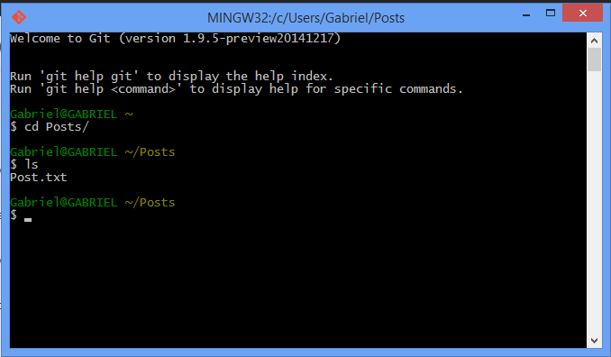

Agora, quero transformar essa minha pasta em um **repositório Git**.   
Pra isso, basta digitar **git init** e dar enter:

$ git init

Initialized empty Git repository in c:/Users/Gabriel/Posts/.git/

Ele está falando que iniciou um repositório vazio nessa pasta. Como eu sei que agora tenho um repositório nessa pasta?   
Se você abrir a pasta no File Explorer e configurar ele para mostrar os arquivos ocultos, verá que tem uma pasta a mais chamada **.git**:

O Git usa essa pasta pra controlar as alterações feitas no seu repositório.

Ok, agora temos um repositório na sua máquina e um no Github...como **sincronizar** os dois?

Adicionando uma origin

Vamos agora executar esse comando:

git remote add origin https://github.com/rodolfonemes/meus_arquivos

Basicamente o que estamos dizendo nessa linha de comando é:   
"Git, esse meu repositório **local** se conectará com um **remoto**, o *caminho* dele(**origin**) é <https://github.com/rodolfonemes/meus_arquivos>

Estabeleça essa comunicação pra mim".

Se você abrir aquela pasta **.git** e abrir o arquivo chamado **config** lá dentro, verá a seguinte linha:

[remote "origin"]

url = git@github.com:gabsferreira/postsdoblog.git

fetch = +refs/heads/*:refs/remotes/origin/*

É onde está configurada nossa **origin**.

Enviando alterações para o Github

Quando estou dentro de uma pasta que é um repositório Git e quero saber o que eu fiz de alterações, eu digito o seguinte comando:

git status

Esse comando é um dos que você **mais** vai usar no Git.   
Ele irá mostrar:

On branch master

Initial commit

Untracked files:

(use "git add <file>..." to include in what will be committed)

Post.txt

nothing added to commit but untracked files present (use "git add" to track)

Ele está dizendo aí que o arquivo *Post.txt* está *untracked*, ou seja, não está sendo **monitorado/gerenciado** pelo Git. Quero que ele seja!   
Então:

git add .

Com esse comando, eu **adicionei** o meu arquivo ao Git. Se eu der *git status* de novo:

$ git status

On branch master

Initial commit

Changes to be committed:

(use "git rm --cached <file>..." to unstage)

new file: Post.txt

Agora ele me mostra que o arquivo está para **ser comitado**. Ou seja, ele ainda não guardou o estado do arquivo **permanentemente**, é só temporário.   
Se eu quiser que seja permantente, uso o *git commit*:

git commit -m "aqui coloco uma mensagem, tipo: comitando primeiro post"

Beleza, comitado.   
Agora quero enviar isso para o meu repositório remoto:

git push origin master

Se você for até o seu repositório no Github agora, voilá: